**u(p)m**

**Smlouva o dílo**

(dle §2586 NOZ)

Č. j. UPM / 513 / 2021

Smluvní st ran y:

1. **Objednat el:**

**Uměleckoprůmyslovémuseum v Praze**

Se sídlem ulice 17. listopadu 2, 110 00 Praha 1 Zastoupené PhDr. Helenou Koenigsmar kovou - ředitelkou IČ : 00023442

Bankovní spojení: Č.ú. ČNB 20001-16337011/ 0710

Osoby oprávněné k jednání ve věcech technických, včetně realizace díla, fakt urace a převzetí díla: Ing. Dušan Seidl, vedou cí oddělení prezent ace sbírek UPM

*{dále jen „ objednatel" }*

a

1. **Dodavatel:**

obchodní jméno: **ELPOLSED s.r.o,**

se sídlem: Lipnická 3454/5, 750 02 Přerov I-Město IČ: 08 732558, DIČ: CZ08732558

Bankovní spojení :

*(dále jen „ dodavatel" }*

Sm lu vní st rany uzavírají tuto smlouvu , jíž se dodavatel zavazuje zajistit pro objednatele protažení elektrických rozvodů pod podlahami v sálech 4. NP včet ně demontáže stávajících kabelovýc h vedení a instalaci novýchnást ěnných krabic a kr abic v připravených podlahových otvorech v souvislosti s přípravou st álé expozice jako akce SMVS „ Zřízení **stálých expozice v historické budově UPM"** id.č. **134V124000012** ve všech sedmi sálech 4. NP historické budovy Uměleckoprůmyslového musea v Praze (dále jen Dílo), a objednatel se zavazuje k jeho převzetí a k zaplacení sjed nané ceny za jeho provedení podle podmínek obsažených v následujících ust anoveních této smlouvy.

I.

**Předmět smlouvy**

Dodavatel se zavazuje provést na svůj náklad a nebezpečí pro objednatele dílo, které spočívá protažení elektrických rozvodů pod podlahami v sálech 4. NP včet ně demontáže st ávajících kabelových vedení a instalaci nových nástěnných krabic a krabic v připravených podlahových otvorech (dále jen „ dílo") a objednat el se zavazuje dílo převzít a zaplatit níže sjednanou cenu díla.

li.

**Čas a místo plnění**

Dodavatel provede dílo od 1. prosince 2021do 20. prosince 2021 na místě určení.

Ill.

**Cena díla**

Cena za provedení díla byla stanov ena dohodou na **50.000,10 Kč bez DPH 21%** (slovy: padesátt isíckor un českých, 10 haléřů), tj. celkem 60.500,12 Kč vč. DPH (slovy: šedesáttisícpětsetkorun českých 12 haléřů).

**IV.**

**Platební podmínky**

Cena díla je splatná ve lhůt ě 30 dnů od doručení daňového dokladu (faktury) objednateli a bude zaplacena formou bankovního převodu na účet dodavatele.

**v.**

**Způsob převzetí dodávky**

Dodavatel předmět díla předá v reálné podobě do 20. 12. 2021 a objednatel jej převezme formou písemného předávacího prot okolu, přičemž k převzetí předmětu díla poskytne objednatel nezbytnou součinnost .

**VI.**

**Odpovědnost za vady, reklamační řízení**

V případě, že objednatel shledá v díle vady, vyzve dodavatele k jejich odstranění ve lhůtě 3 dnů.

**VII.**

**Smluvní sankce**

1. Pro případ prodlení dodavatele s plněním díla sjednávají smluvní strany pokutu ve výši 0,025% z celkové ceny díla denně za prvních 10 dnů prodlení, dále pak 0,05% za každý další den prodlení.
2. Pro případ prodlení objednatele se zaplacením ceny díla sjednávají smluvní strany smluvní pokutu ve výši 0,025% denně za prvých 30 dnů prodlení, dále pak 0,05% za každý další den prodlení.

**VIII.**

**Jiná ujednání**

Případné zm ěny této smlouvy budou provedeny písemně formou dodat ků.

**IX.**

**Ustanovení přechodná a závěrečná**

Tato smlou va je vyhotovena ve třech výtiscích s platností originálu, z nichž dodavatel obdrží jeden výtisk a objednatel dva.

Nedílnou součástí této smlouvy je příloha č. 1 - Pro storo vá studie stálé expozice, půdorys s vyznačením polohy krabic.

V Praze dne 29. listopadu 2021

................ .........! ...?. .. *...:............*

objednatel

PhDr. Helena Koe igsma rkov á

Příloha č. 1 ke Smlouvě o dílo č.j. UPM / 513 / 2021

Prostorová studie stálé expozice, půdorys s vyznačením polohy elektrických krabic

SÁLA

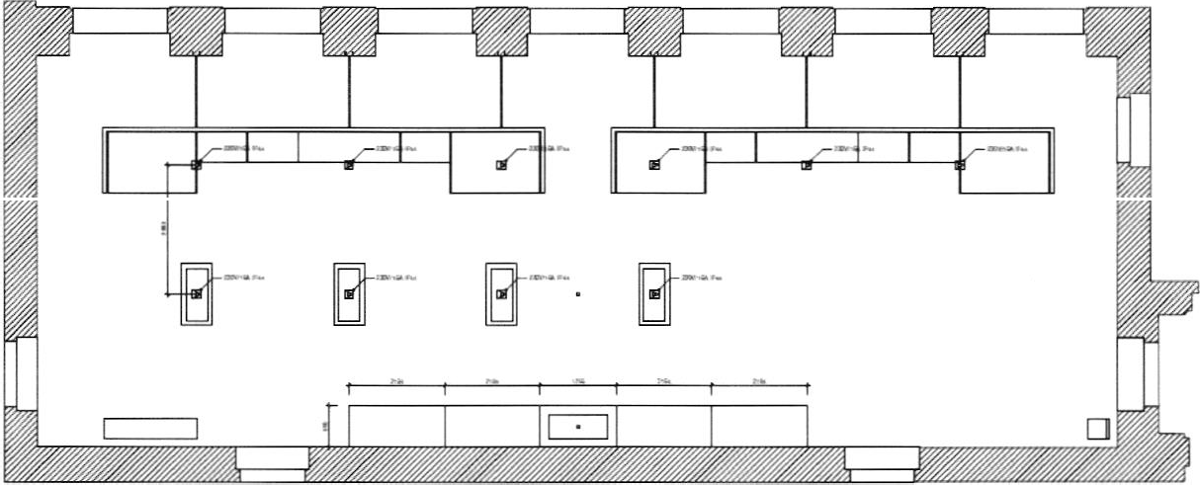

a--

a-·-

SÁLD

